**问题分析过程文档**

目录

1.明确问题1

1.1对问题达成共识2

1.2判断问题的明确性2

1.3分析不明确的问题2

2.发现业务需求4

3.定义问题解决方案及系统特性4

3.1建立问题解决方案2

3.2确定系统特性和解决方案的边界2

3.3确定解决方案的约束2

# 1.明确问题

## 1.1对问题达成共识

**通过与客户的交流，了解现状所存在的问题**

**问题描述**

|  |  |
| --- | --- |
| 要素 | 内容 |
| ID | P1 |
| 涉众 | 想方便查看课程表的学生 |
| 问题 | 不能随时方便地查看自己的课程表 |
| 影响 | 不知道接下来要在哪个教室上什么课 |

|  |  |
| --- | --- |
| 要素 | 内容 |
| ID | P2 |
| 涉众 | 想详细制定未来学习计划的学生 |
| 问题 | 没有计划地学习 |
| 影响 | 学习效率低下，学习成绩下降 |

|  |  |
| --- | --- |
| 要素 | 内容 |
| ID | P3 |
| 涉众 | 想根据以前的学习生活习惯科学管理自己时间分配的学生 |
| 问题 | 不知道怎么合理分配自己的时间 |
| 影响 | 浪费了很多时间 |

|  |  |
| --- | --- |
| 要素 | 内容 |
| ID | P4 |
| 涉众 | 想合理计划自己工作和生活的社会人士 |
| 问题 | 没有一个合理的计划，不知道什么时候应该做什么事情 |
| 影响 | 工作效率低下，生活紊乱 |

|  |  |
| --- | --- |
| 要素 | 内容 |
| ID | P5 |
| 涉众 | 比较健忘，想要提醒自己重要事项的人 |
| 问题 | 一直忘记要做什么重要的事情 |
| 影响 | 重要的事情错过了，产生无法预料的不良后果 |

## 1.2判断问题的明确性

**分析客户所提出的各个问题，列出不明确的问题，以便进一步与客户**

**交流**

**不明确的问题：**

**ID:P3**

问题：不知道怎么合理分配自己的时间

不明确性：为什么会不能合理分配自己的时间

## 1.3分析不明确的问题

**对于列出的不明确问题，进行逐步分析，并通过查阅背景资料，画出鱼骨图，准备与客户交流**

**P3的鱼骨图：**

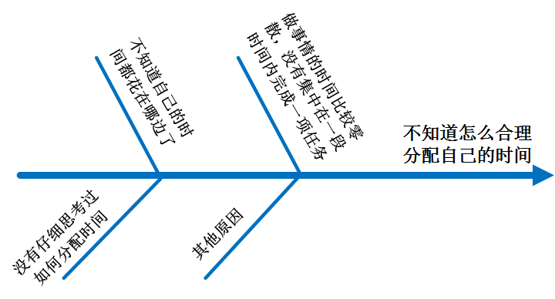

**通过与客户对鱼骨图分支的选择，明确真正的问题所在**

**重新定义的问题P3**

|  |  |
| --- | --- |
| 要素 | 内容 |
| ID | P3 |
| 涉众 | 想根据以前的学习生活习惯科学管理自己时间分配的学生 |
| 问题 | 不知道自己的时间都花在了哪些地方 |
| 影响 | 浪费了很多时间 |

# 2.发现业务需求

**与客户交流，达成一致的业务需求**

**问题及业务需求描述**

|  |  |
| --- | --- |
| 要素 | 内容 |
| ID | P1 |
| 涉众 | 想方便查看课程表的学生 |
| 问题 | 不能随时方便地查看自己的课程表 |
| 影响 | 不知道接下来要在哪个教室上什么课 |
| 目标 | 系统发布一个月后，错过上课时间或者走错教室的学生数量减少80% |

|  |  |
| --- | --- |
| 要素 | 内容 |
| ID | P2 |
| 涉众 | 想详细制定未来学习计划的学生 |
| 问题 | 没有计划地学习 |
| 影响 | 学习效率低下，学习成绩下降 |
| 目标 | 系统发布三个月后，使用该系统的学生学习成绩提高10% |

|  |  |
| --- | --- |
| 要素 | 内容 |
| ID | P3 |
| 涉众 | 想根据以前的学习生活习惯科学管理自己时间分配的学生 |
| 问题 | 不知道怎么合理分配自己的时间 |
| 影响 | 浪费了很多时间 |
| 目标 | 系统发布三个月后，有60%的学生能够合理分配自己的时间 |

|  |  |
| --- | --- |
| 要素 | 内容 |
| ID | P4 |
| 涉众 | 想合理计划自己工作和生活的社会人士 |
| 问题 | 没有一个合理的计划，不知道什么时候应该做什么事情 |
| 影响 | 工作效率低下，生活紊乱 |
| 目标 | 系统发布三个月后，有60%的使用该系统的社会人士保持着一个明确的计划 |

|  |  |
| --- | --- |
| 要素 | 内容 |
| ID | P5 |
| 涉众 | 比较健忘，想要提醒自己重要事项的人 |
| 问题 | 一直忘记要做什么重要的事情 |
| 影响 | 重要的事情错过了，产生无法预料的不良后果 |
| 目标 | 系统发布一个月后，使用该系统的人忘记做重要事情的次数减少80% |

# 3. 定义问题解决方案及系统特性

## 3.1建立问题解决方案

**对各个问题的目标进行分析，并对每一个问题作出对应的几个可能的 解决方案，供客户选择**

**问题的解决方案描述**

|  |  |  |
| --- | --- | --- |
| 要素 | | 内容 |
| ID | | **P1** |
| 解决方案1 | **方案描述** | **将完整的课程表单独展示出来** |
| **业务优势** | **学生可以对自己的课程信息一目了然** |
| **代价** | **课程表和其他的日程信息没有融合在一起** |
| 解决方案2 | **方案描述** | **将课程信息当作普通的日程信息** |
| **业务优势** | **用户可以同时看到课程信息和其他的日程计划** |
| **代价** | **不能单独看到完整的课程表** |
| 客户讨论修正 | **方案** | **方案2** |

|  |  |  |
| --- | --- | --- |
| 要素 | | 内容 |
| ID | | **P2** |
| 解决方案1 | **方案描述** | **允许用户单独制作一张学习计划表** |
| **业务优势** | **学生可以对自己今后的学习计划一目了然，修改比较方便** |
| **代价** | **对计划中的任务没有具体的时间限制** |
| 解决方案2 | **方案描述** | **将学习计划嵌入到每天的日程信息中** |
| **业务优势** | **可以看到当日的具体计划，有时间的限制，可以提高学习效率** |
| **代价** | **修改不太方便，日程内容冗杂** |
| 客户讨论修正 | **方案** | **方案2** |

|  |  |  |
| --- | --- | --- |
| 要素 | | 内容 |
| ID | | **P3** |
| 解决方案1 | **方案描述** | **仅对过去1个月的时间分配进行统计，并将结果展示给用户** |
| **业务优势** | **学生可以对自己过去1个月的时间分配有个清晰的认识，便于为今后的计划提供参考** |
| **代价** | **获取统计所需信息的时间较长，需要1个月才能得到比较稳定可靠的统计数据** |
| 解决方案2 | **方案描述** | **将用户使用系统以来所有历史数据都存储起来，用户可以自己选择查看指定时间段内的时间分配统计信息** |
| **业务优势** | **数据完整，比较灵活** |
| **代价** | **存储的数据过多，占用空间大** |
| 客户讨论修正 | **方案** | **方案1** |

|  |  |  |
| --- | --- | --- |
| 要素 | | 内容 |
| ID | | **P4** |
| 解决方案1 | **方案描述** | **将日程信息进行分类，分成工作和生活，可以根据选择要查看的类别单独显示某个部分的信息** |
| **业务优势** | **可以让用户专注于其中一方面（工作或者生活）** |
| **代价** | **将工作和生活计划分离，可能会导致计划的时间有冲突** |
| 解决方案2 | **方案描述** | **将工作和生活的日程信息整合在一起，整体显示** |
| **业务优势** | **工作和生活计划可以统一进行协调管理** |
| **代价** | **日程信息比较冗杂** |
| 客户讨论修正 | **方案** | **方案2** |

|  |  |  |
| --- | --- | --- |
| 要素 | | 内容 |
| ID | | **P5** |
| 解决方案1 | **方案描述** | **允许用户将重要的事情进行标注，系统会在事情开始前自动间隔性提醒，直到用户完成该事情并取消提醒** |
| **业务优势** | **提醒操作比较方便，间隔性提醒可以有效防止出现用户没有听见的情况** |
| **代价** | **反复的提醒可能会使用户厌烦** |
| 解决方案2 | **方案描述** | **允许用户将重要的事情进行标注，用户可以自定义提醒的设置** |
| **业务优势** | **比较灵活，增强用户体验感** |
| **代价** | **用户可能会忘记设置提醒，导致错过时间** |
| 客户讨论修正 | **方案** | **方案2** |

## 3.2确定系统特性和解决方案的边界

|  |  |
| --- | --- |
| 问题ID | P1 |
| 目标 | 系统发布一个月后，错过上课时间或者走错教室的学生数量减少80% |
| 解决方案2 | **将课程信息当作普通的日程信息** |
| 系统特性 | 1. 在日程表上记录上课时间及地点 2. 修改或者删除课程信息 3. 查看日程表上的课程信息 4. 设置课程的提醒信息 |

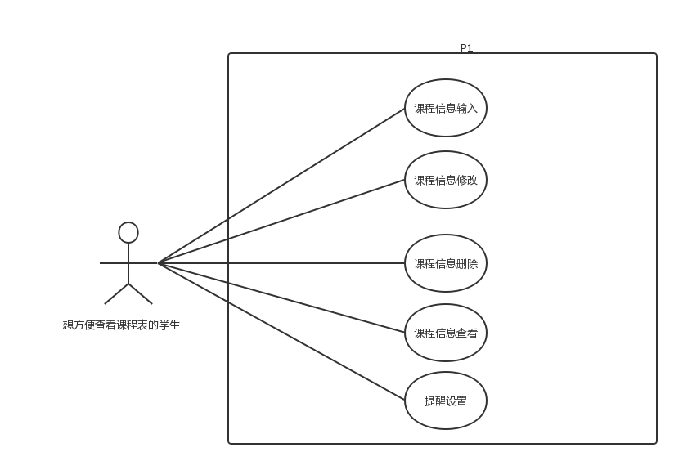

|  |  |
| --- | --- |
| 问题ID | P2 |
| 目标 | 系统发布三个月后，使用该系统的学生学习成绩提高10% |
| 解决方案2 | **将学习计划嵌入到每天的日程信息中** |
| 系统特性 | 1. 在日程表上记录学习内容及学习地点 2. 修改或删除学习计划 3. 查看学习计划 4. 设置提醒学习的相关信息 |

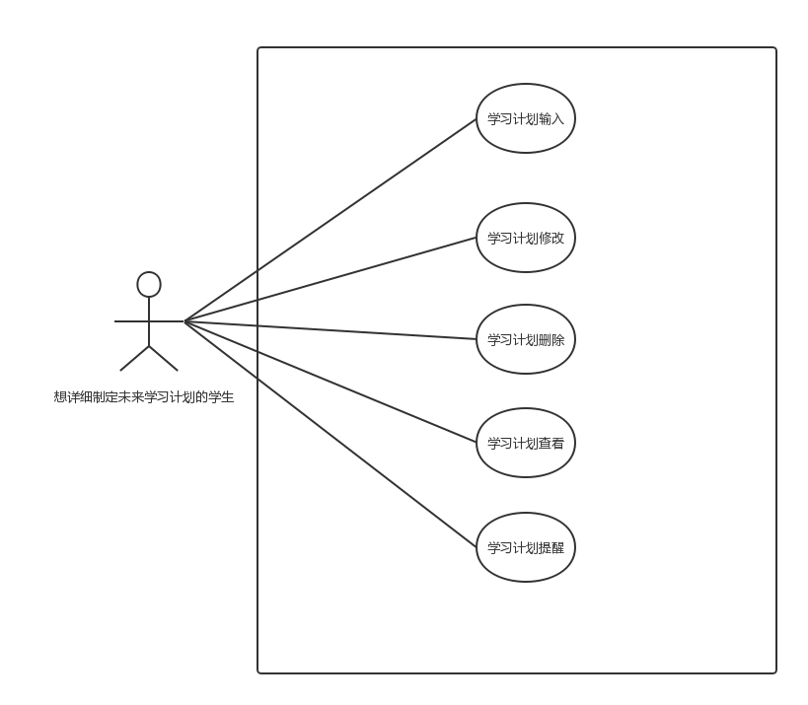

|  |  |
| --- | --- |
| 问题ID | P3 |
| 目标 | 系统发布三个月后，有60%的学生能够合理分配自己的时间 |
| 解决方案2 | **仅对过去1个月的时间分配进行统计，并将结果展示给用户** |
| 系统特性 | 1. 记录并存储每类事件合计所耗费的实际时间 2. 统计并展示最近一个月（30天）的时间分配图 |

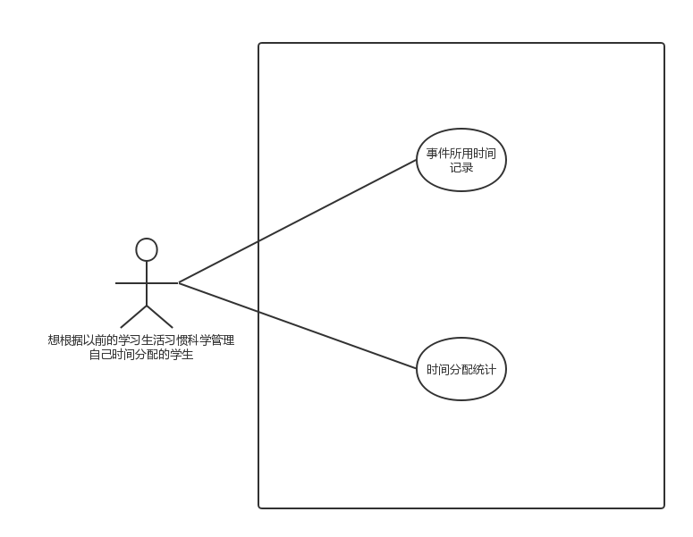

|  |  |
| --- | --- |
| 问题ID | P4 |
| 目标 | 系统发布三个月后，有60%的使用该系统的社会人士保持着一个明确的计划 |
| 解决方案2 | **将工作和生活的日程信息整合在一起，整体显示** |
| 系统特性 | (1)在日程表上记录工作计划和生活计划  (2)修改或删除已记录的计划  (3)查看已记录的计划  (4)设置事件提醒 |

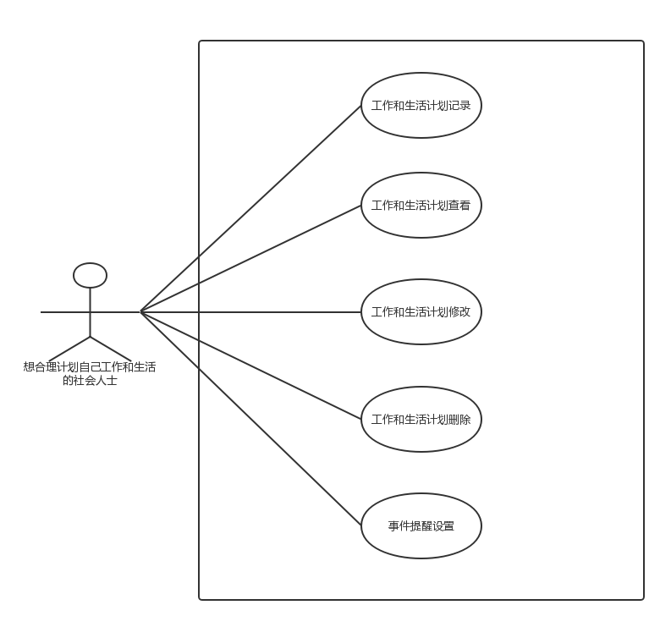

|  |  |
| --- | --- |
| 问题ID | P5 |
| 目标 | 系统发布一个月后，使用该系统的人忘记做重要事情的次数减少80% |
| 解决方案2 | **允许用户将重要的事情进行标注，用户可以自定义提醒的设置** |
| 系统特性 | (1)将重要的事情标注  (2)取消已标注的事情  (3)查看所有标注的事情  (4)自定义提醒设置 |

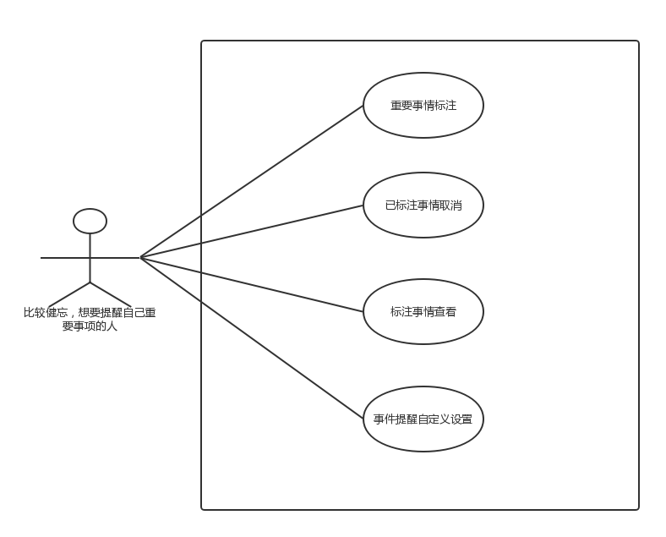

## 3.3确定解决方案的约束

**解决方案S1的约束**

|  |  |  |
| --- | --- | --- |
| 约束源 | 约束 | 理由 |
| 技术 | 要有良好的对外接口 | 可以直接从教务网提取课程数据，导入方便 |
| 系统 | 使用MySQL数据库管理系统 | 降低成本 |
| 环境 | 要同时支持IOS和安卓系统 | 可以增加用户群体 |
| 技术 | 要使用面向对象的开发方法 | 这种技术的应用可以增强软件的可靠性 |

**解决方案S2的约束**

|  |  |  |
| --- | --- | --- |
| 约束源 | 约束 | 理由 |
| 系统 | 使用MySQL数据库管理系统 | 降低成本 |
| 环境 | 要同时支持IOS和安卓系统 | 可以增加用户群体 |
| 技术 | 要使用面向对象的开发方法 | 这种技术的应用可以增强软件的可靠性 |

**解决方案S3的约束**

|  |  |  |
| --- | --- | --- |
| 约束源 | 约束 | 理由 |
| 技术 | 要有良好的对外接口 | 可以通过不同的社交软件分享自己的时间分配图表 |
| 系统 | 使用MySQL数据库管理系统 | 降低成本 |
| 环境 | 要同时支持IOS和安卓系统 | 可以增加用户群体 |
| 技术 | 要使用面向对象的开发方法 | 这种技术的应用可以增强软件的可靠性 |

**解决方案S4的约束**

|  |  |  |
| --- | --- | --- |
| 约束源 | 约束 | 理由 |
| 环境 | 要保持数据的安全性 | 防止泄露用户隐私 |
| 系统 | 使用MySQL数据库管理系统 | 降低成本 |
| 环境 | 要同时支持IOS和安卓系统 | 可以增加用户群体 |
| 技术 | 要使用面向对象的开发方法 | 这种技术的应用可以增强软件的可靠性 |

**解决方案S5的约束**

|  |  |  |
| --- | --- | --- |
| 约束源 | 约束 | 理由 |
| 环境 | 对标注的重要事项保持安全性 | 防止泄露用户重要的计划 |
| 系统 | 使用MySQL数据库管理系统 | 降低成本 |
| 环境 | 要同时支持IOS和安卓系统 | 可以增加用户群体 |
| 技术 | 要使用面向对象的开发方法 | 这种技术的应用可以增强软件的可靠性 |